**SUMATIF TENGAH SEMESTER GANJIL**

**PAKET**

**MADRASAH IBTIDAIYAH KECAMATAN SINGOSARI**

**TAHUN PELAJARAN 2024 / 2025**

|  |  |  |  |  |  |
| --- | --- | --- | --- | --- | --- |
| **Mata Pelajaran** | **:** | **PENDIDIKAN PANCASILA** | **Nama** | **:** |  |
| **Kelas** | **:** | **II (Dua)** | **Hari/Tgl** | **:** |  |

1. **Berilah tanda silang (x) pada huruf a, b dan c pada jawaban yang tepat!**
2. Dasar Negara Indonesia adalah …

a. Pancasila

b. Garuda pancasila

c. Bhineka Tunggal Ika

1. Pancasila berasal dari kata panca dan sila. Artikata panca adalah . ….

a. tiga b. empat c. lima

1. Kerakyatan yang dipimpin oleh hikmat kebijaksaan dalam permusyawaratan perwakilan. Bunyi sila di atas disimbolkan oleh ….

a. pohon beringin b. kepala banteng c. padi dan kapas

1. Simbol sila Pancasila terdapat pada Burung Garuda yang terletak pada bagian. ….

a. kaki b. dada c. sayap

1. Bunyi sila yang dilambangkan oleh gambar padi dan kapas adalah. ….

a. keadilan sosial bagi seluruh rakyat Indonesia

b. ketuhanan yang Maha Esa

c. persatuan Indonesia

1. Jumlah bulu pada ekor Burung Garuda melambangkan. …. proklamasi

a. tanggal b. tahun c. bulan

1. Posisi kepala Burung Garuda pada lambung Negara menghadap ke arah.… .

a. kanan b. atas c. kiri

1. 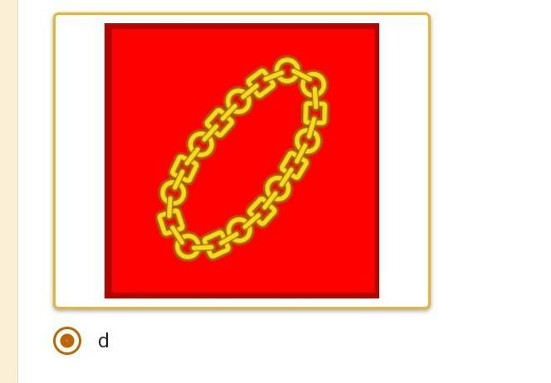Gambar di samping merupakan simbol Pancasila sila ke . ….

a. 1

b. 2

c. 4

1. Lambang Burung Garuda menggambarkan. ….

a. kebesaran dan kekuatan bangsa Indonesia

b. keanekaragaman tumbuhan bangsa Indonesia

c. kemakmuran bangsa Indonesia

1. Warna pita pada kaki Garuda Pancasila adalah. ….

a. putih b .hitam c. merah

1. Gambar di bawah merupakan simbol Pancasila sila ke . ….

a. 3

b. 4

c. 5

1. Pohon beringin memiliki daun yang rimbun. Hal ini melambangkan Indonesia sebagai ….

a. negara maju

b. tempat berteduh

c. negara berkebutuhan

1. Keluarga Sinta akan berrekreasi. Tujuan wisata sebaiknya ditetapkan dengan cara. ….

a. musyawarah

b. mengikuti pilihan Sinta

c. mengikuti pilihan adik

1. Tugas Andi di rumah adalah menyiram halaman rumah. Sikap Andi sebagai anak yang bertanggung jawab adalah ….

a. mengeluh

b. tidak mengerjakan

c. menyapu sampai bersih

1. Sila ke 3 pada Pancasila mengajarkan saling. …. dalam perbedaan.

a. menghargai b. bersaing c. menjauhi

1. Rantai yang tidak terputus melambangkan masyarakat yang. ….

a. saling menolong

b. mementingkan diri sendiri

d. sejahtera

1. Sikap yang sesuai dengan sila keempat adalah. ….
2. memaksakan kehendak
3. mementingkan diri sendiri
4. menghargai pendapat orang lain
5. Musyawarah mufakat termasuk pengamalan sila ke. ….

a.ketiga b.keempat c.kelima

1. Gambar yang menerapkan sila kesatu adalah. ….

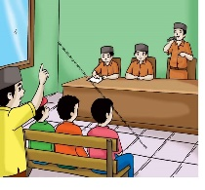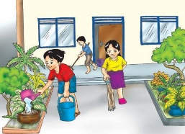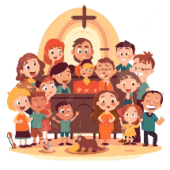

a. b. c.

1. Alifah mendoakan adiknya agar mendapatkan juara kelas. Alifah mengamalkan sila Pancasila yang disimbolkan oleh ….

a. padi dan kapas

b. cahaya berbentuk bintang

c. kepala banteng

1. Jumlah helai bulu pada masing-masing sayap berjumlah. ….

a. 45 b. 17 c. 19

1. Jumlah helai bulu pada ekor garuda berjumlah. ….

a. 17 b. 8 c. 19

1. Berbagi sama rata adalah pengamalan sila . …. Pancasila.

a. kelima b. kedua c. ketiga

1. Haura merayakan hari raya agama bersama keluarganya.

Perbuatan tersebut sesuai dengan nilai sila …. Pancasila

a. pertama b. keempat c. kelima

1. Warga Negara Indonesia harus menerapkan nilai Pancasila.

Sebab Pancasila adalah ….

a. aturan b. pedoman c. kekayaan bangsa

1. **Ayo pasangkan pertanyaan dengan jawaban yang benar!**

|  |  |  |  |
| --- | --- | --- | --- |
| **No.** | **Pertanyaan** |  | **Jawaban** |
| 1. | Lambang negara Indonesia adalah… |  | * Kelima |
| 2. | Persatuan Indonesia. Bunyi sila ke… |  | * Kedua |
| 3. | Menghargai pendapat orang lain. Penerapan sila ke… |  | * Garuda Pancasila |
| 4. | Menolong sesama. Penerapan sila ke… |  | * Ketiga |
| 5. | Padi dan kapas. Lambang sila ke… |  | * Keempat |

1. **Jawab dengan singkat pertanyaan di bawah ini!**
2. Tuliskan simbol dan bunyi Pancasila sila ke – 4 !
3. Apa nilai sila Pancasila ke 2 ?
4. Berikan contoh pengamalan sila ke 3… .
5. Bersikap adil terhadap teman, merupakan pengamalan sila ke… .
6. Apa tulisan yang berada pada pita burung Garuda Pancasila ?